<https://www.docin.com/p-1151443539.html>

（2014/2019）

一、

1. 半导体的迁移率比金属高，为什么金属导电性更好？
2. 用能带理论解释为什么绝缘体满带不导电，导体半满带导电。
3. 什么是bloch电子，它所遵循的bloch定律是什么
4. Drude和索莫非模型的区别？请写出他们各自的电子热容。
5. 设在t=0时，除能带E和G的位置以外，所有的态都被充满，此时能带中的电流为零。在外加电场E下，在单位时间△t下，电子空轨道可向前或向后走一步（如从E走到F或是走到D处）。若沿Kx方向上加一电场E，1）试画出空穴能带，并标明经过2△t后空穴所在位置；2）写出电流密度大小，已知电子在G处的速度可写为v（G）。（v为向量）

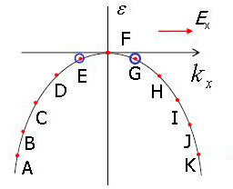

1. 金属有离子有电子，请问在常温下那个对热容贡献更大？对热导率呢？请说明理由。

二、作业5，第3题；（2018年改为作业5-4）

三、（1）证明受主热电离p=√NaNc exp(-Ea/2KbT)；

（2）求化学势μ（利用上面的表达式和本征半导体的p公式相等）。

四、作业7，第1题改版：

银的密度为10.5g/cm3，原子质量是107.87，在绝对零度下。

1. 求每个电子的平均能量；
2. 银的体积弹性模量

要求：写出公式推导过程，再代入计算。

五、作业8，第3题与第5题结合

一简立方晶体，a=3埃，沿着FBZ 的[100]方向的紧束缚的能带具有如下形式:

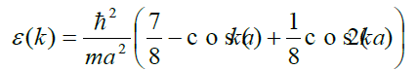

(1)计算并画出电子在这个方向的群速度。

(2)计算简单立方FBZ 的中心Г点和面心*X* 点处的有效质量。       

(3)如果在*x* 方向上施加5 伏/米的外电场，每个原胞含一个价电子，在不考虑碰撞的情况下，计算电子沿[100]方向由费米面运动至带顶所需的时间。（注意不同于作业改成了费米面）

2017

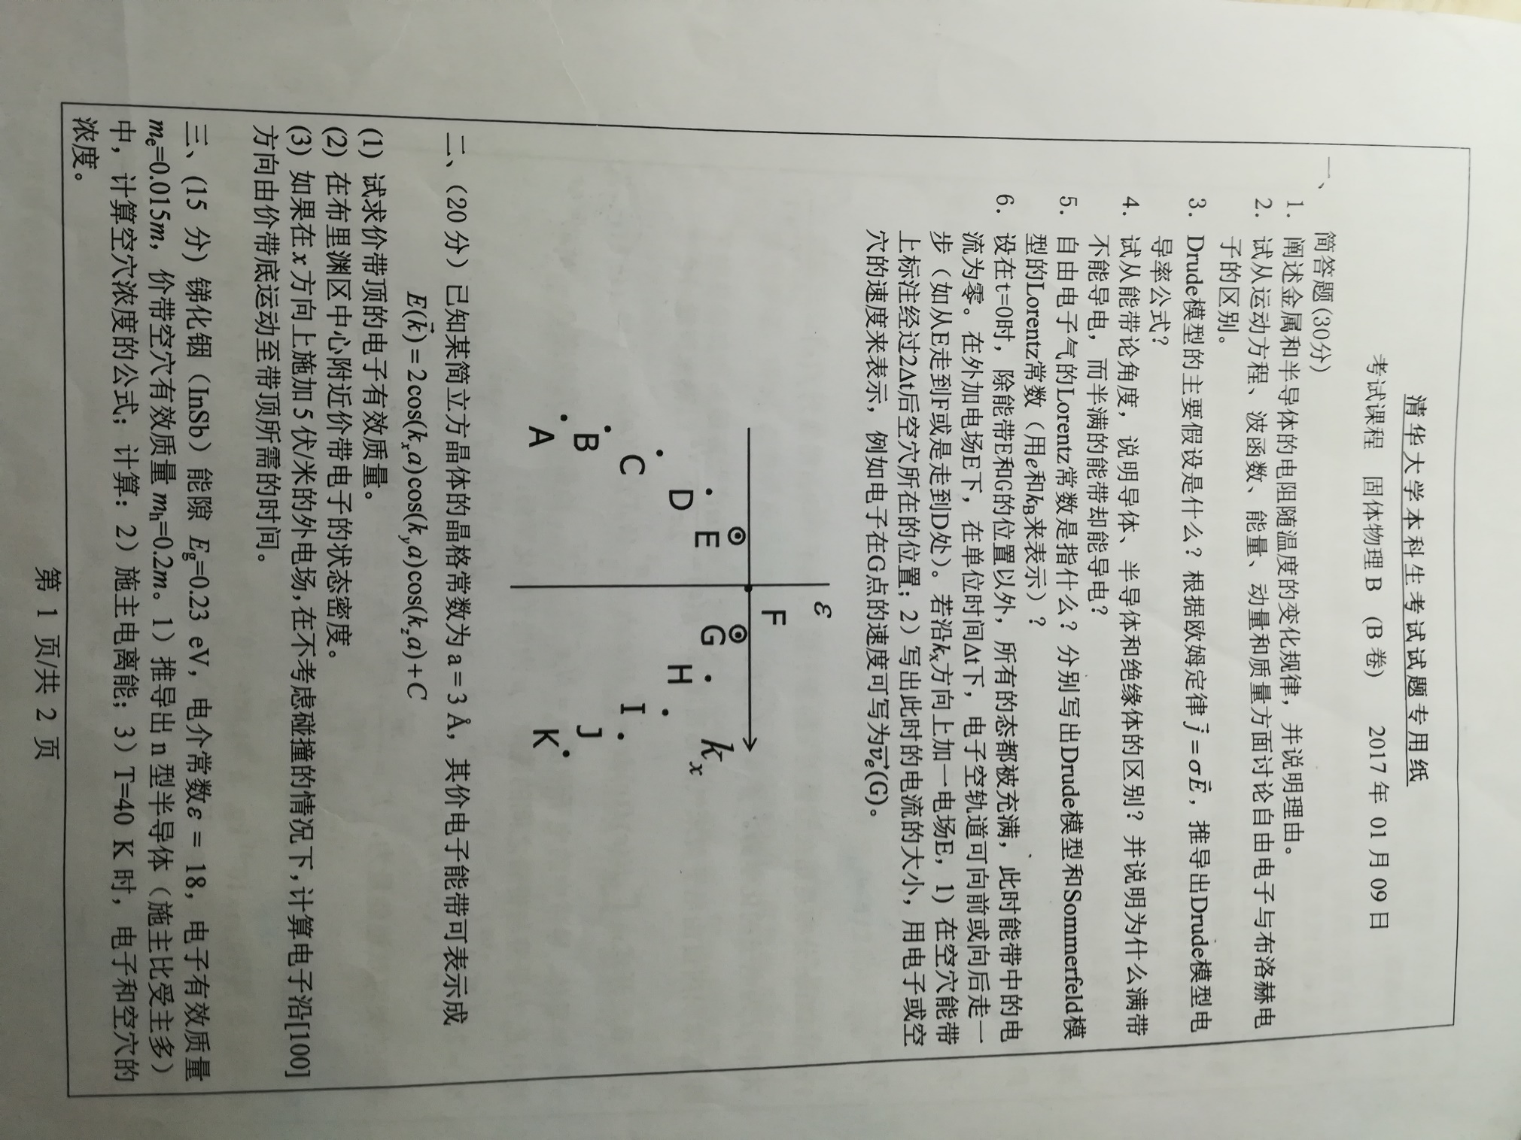

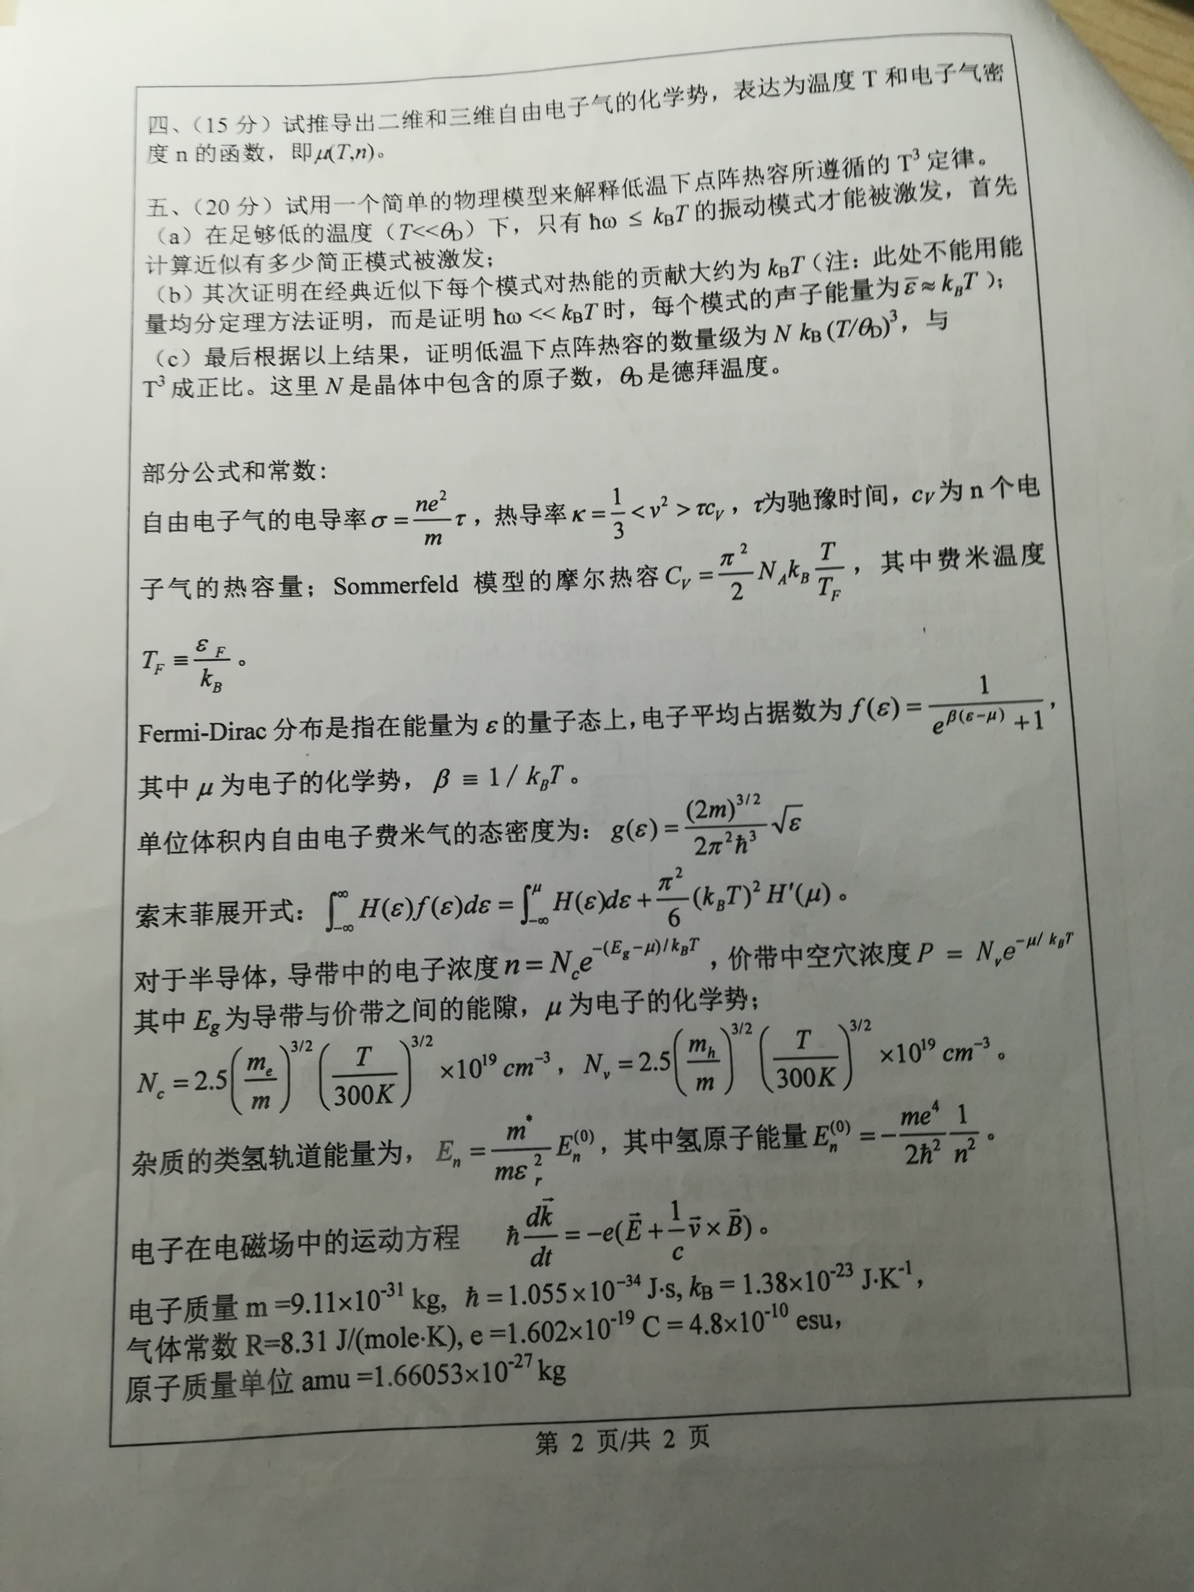

2018

